Otimização Natural - Lista de exercícios 1
01) Prova de 2007 - Questão 1
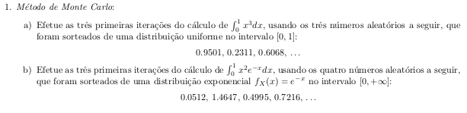
===============Início do item a===============
Resultado pelo Método de Monte Carlo com N = 1000000:
0.24967723
---

Passo: 1
F_x: 0.8576
Soma acumulada: 0.8576
---
Passo: 2
F_x: 0.0123
Soma acumulada: 0.8700
---
Passo: 3
F_x: 0.2234
Soma acumulada: 1.0934
---
Resultado final (média a partir da soma acumulada e do tamanho da amostra):
0.3645
===============Fim do item a===============
===============Início do item b===============
Resultado pelo Método de Monte Carlo (dist. uniforme) com N = 1000000:
0.16055647
---

Resultado pelo Método de Monte Carlo (dist. exponencial) com N = 1000000:
0.16044333
---

Passo: 1
F_x: 0.0026
Soma acumulada: 0.0026
---
x > 1 : F_x não somado, passo não computado
---
Passo: 2
F_x: 0.2495
Soma acumulada: 0.2521
---
Passo: 3
F_x: 0.5207
Soma acumulada: 0.7728
---
Resultado final (média a partir da soma acumulada e do tamanho da amostra):
0.1932
===============Fim do item b===============

02) Prova de 2007 - Itens 2(a) e 2(b)

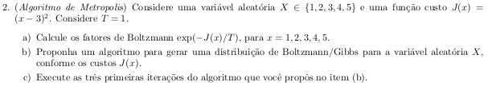
========== Item (a) ==========
x: 1 -> boltzmann(x): 0.01831563888873418
x: 2 -> boltzmann(x): 0.36787944117144233
x: 3 -> boltzmann(x): 1.0
x: 4 -> boltzmann(x): 0.36787944117144233
x: 5 -> boltzmann(x): 0.01831563888873418

========== Item (b) ==========
O algoritmo adequado para gerar a distribuição pedida é o de Metropolis, uma implementação adaptada para o conjunto do enunciado é apresentado em python a seguir:
import numpy as np
import numpy.random as rd

def J(x):
return (x - 3) ** 2

X = [1, 2, 3, 4, 5]
x_n = rd.choice(X)
n = 0
kT = 1
N = 1000000
M = 100000
epsilon = 1
stable_states = []
# "small eps" = same magnitude of the smaller difference in state space
while n < N:
R = rd.choice((-1, 1))
possible_x_npp = x_n + epsilon * R
# “closed box”
if possible_x_npp == 6:
possible_x_npp = 1
if possible_x_npp == 0:
possible_x_npp = 5
deltaJ = J(possible_x_npp) - J(x_n)
q = np.exp(-deltaJ/kT)
r = rd.uniform(0, 1)
a = 0 if r > q else 1
if deltaJ < 0:
x_n = possible_x_npp
else:
x_n = (1 – a) * x_n + a * possible_x_npp
n += 1
if n > N - M:
stable_states.append(x_n)

Os últimos 100000 estados apresentam a distribuição normalizada conforme apresentada no histograma a baixo.

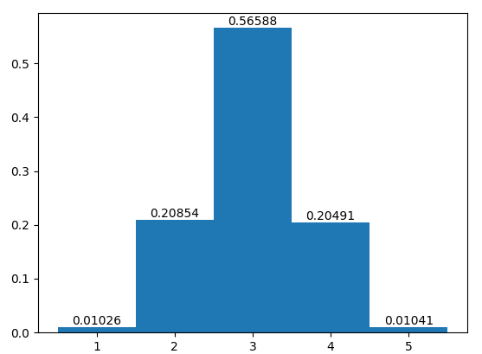

A distribuição pode ser verificada pela sua da seguinte maneira:
>> boltzmann = [np.exp(-J(x) / kT) for x in X]
>> boltzmann/sum(boltzmann)
array([0.01033386, 0.20756121, 0.56420986, 0.20756121, 0.01033386])

03) Lista de Exercícios 1 da CPE723 Edição Presencial - Exercício 3(a) (não é preciso fazer o item (b))

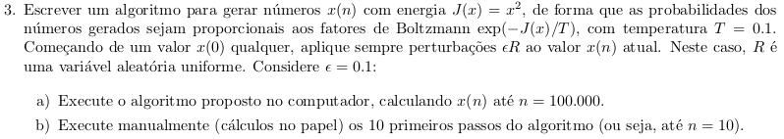
O algoritmo proposto é uma versão do algoritmo de Metrópolis. Segue implementação em Python:
import numpy as np
import numpy.random as rd

def J(x):
return x ** 2

x_n = rd.randn()
n = 0
kT = .1
N = 100000
M = 100000
epsilon = .1
stable_states = []
while n < N:
R = rd.uniform(-100, 100)
possible_x = x_n + epsilon * R
deltaJ = J(possible_x) - J(x_n)
q = np.exp(-deltaJ/kT)
r = rd.uniform(0, 1)
a = 0 if r > q else 1
if deltaJ < 0:
x_n = possible_x
else:
x_n = (1-a) * x_n + a * possible_x
n += 1
if n > N - M:
stable_states.append(x_n)

Como resultado da execução do algoritmo os números foram armazenados na variável stable_states. Para verificação plotou-se, conforme apresentado na Figura a seguir, o histograma dos valores desta variável em confrontamento com os valores calculados e normalizados dos fatores de Boltzmann.

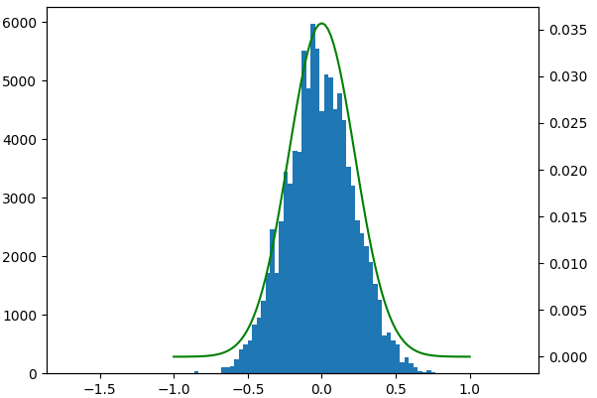

04) Prova de 2008 - Questão 1

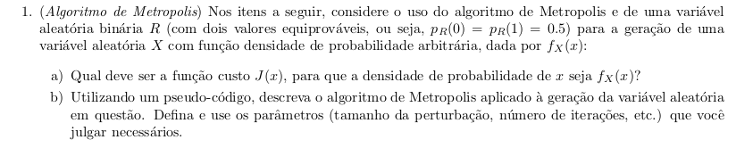

item a)
O algoritmo de Metropolis gera uma distribuição proporcional ao fator de Boltzmann desta forma tem-se que:

exp(-J(x) / kT) / A= f_{X}(x)

J(x) = -kT · ln( f_{X}(x) · A)

Onde A = integral de exp( -J(x) / kT) no domínio de X, considerando que esta deve ser unitária para satisfazer a condição de p.d.f. temos que:

J(x) = -kT·ln(f_{X}(x))

Considerando arbitrariamente f_{X}(x) como uma distribuição exponencial de λ = 1:

J(x) = kT·x

Item b)

def J(x):
return x
if __name__ == "__main__":
x_n = rd.randn()
n = 0
kT = 1
N = 1000000
M = 100000
epsilon = .1
stable_states = []
while n < N:
R = rd.choice([0, 1])
x_hat = R
deltaJ = J(x_hat) - J(x_n)
q = np.exp(-deltaJ/kT)
r = rd.uniform(0, 1)
a = 0 if r > q else 1
if deltaJ < 0:
x_n = x_hat
else:
x_n = (1-a) * x_n + a * x_hat
n += 1
if n > N - M:
stable_states.append(x_n)
E_F_X = np.mean(stable_states)
fig, ax1 = plt.subplots()
_, _, bars = plt.hist(stable_states, density=True, bins=(np.arange(3)-0.5))
plt.bar_label(bars)
plt.xticks((0, 1))
plt.show()

Foi obtida a distribuição representada pelo seguinte histograma normalizado:

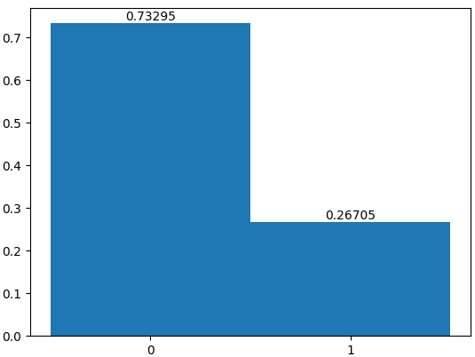

05) Prova de 2011 - Questão 1

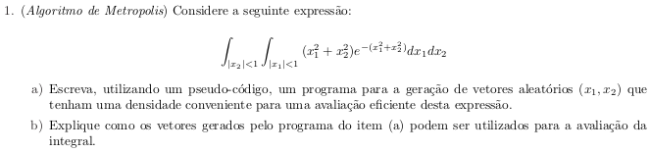
a) o algoritmo de Metropolis pode ser utlilizado para gerar uma densidade conveniente.
b) Para avaliação da integral se pode utilizar o método de Monte Carlo (MC) se compensando os pesos. Para cálculo da compensação dos pesos é possível se valer da simetria da superfície analisada, para maior eficiência, utilizando-se também o método de MC para integrar sobre o primeiro quadrante da área de interesse e multiplicar o valor por 4 para que o valor corresponda a toda a área. O valor obtido desta forma foi 1,1345. A implementação é apresentada abaixo.

”””ITEM A”””
def J(x):
return (x[0] ** 2 + x[1] ** 2)
def mirror(x):
if abs(x) < 1:
return x
else:
f, w = modf(x) # f = parte fracionada de x; w = parte inteira de x
return w - f
if __name__ == "__main__":
x_n = rd.randn(2)
n = 0
kT = 1
N = 1000000
M = 100000
epsilon = 1e-1
stable_states = []
while n < N:
R = rd.randn(2)
x_hat = x_n + epsilon * R
x_hat = np.array([mirror(x_k) for x_k in x_hat])
deltaJ = J(x_hat) - J(x_n)
q = np.exp(-deltaJ / kT)
r = rd.uniform(0, 1)
a = 0 if r > q else 1
if deltaJ < 0:
x_n = x_hat
else:
x_n = (1 - a) * x_n + a * x_hat
n += 1
if n > N - M:
stable_states.append(x_n)

“”””ITEM B”””
E = np.mean([x[0] ** 2 + x[1] ** 2 for x in stable_states])
Z = 4 * np.mean([np.exp(-(x[0] ** 2 + x[1] ** 2)) for x in rd.uniform(0, 1, (10000, 2))])
print("Valor esperado da integral: {:.4}".format(E * Z))

“””pela distribuição uniforme”””
>>> 4*np.mean([J(x)*np.exp(-J(x)) for x in rd.uniform(-1,1,(1000000,2))])
1.13185498773348

06) Prova de 2012 - Itens 1(a), 1(b) e 1(c)

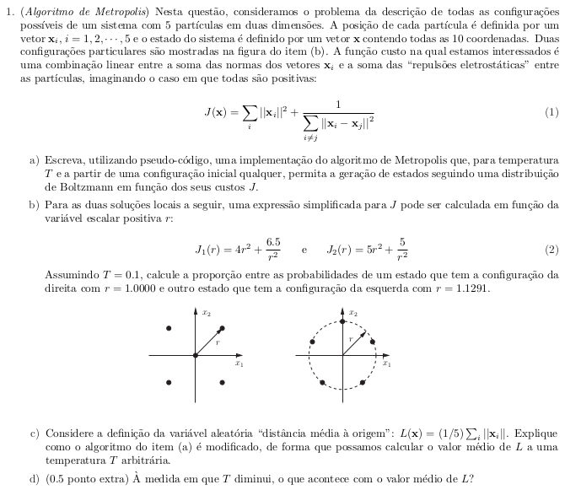

item a)

import numpy as np
import numpy.random as rd
import matplotlib.pyplot as plt
def J(X):
res = 0.0
for i in range(len(X)):
res += np.linalg.norm(X[i]) ** 2
for j in range(i + 1, len(X)):
res += 1 / np.linalg.norm(X[i] - X[j]) ** 2
return res
if __name__ == "__main__":
x_n = rd.randn(5, 2) # configuração inicial qualquer aleatória
n = 0
kT = .1
N = 1000000
M = 100000
epsilon = 5e-2
stable_states = []
while n < N:
R = rd.randn(5, 2)
possible_x = x_n + epsilon * R
deltaJ = J(possible_x) - J(x_n)
q = np.exp(-deltaJ / kT)
r = rd.uniform(0, 1)
a = 0 if r > q else 1
if deltaJ < 0:
x_n = possible_x
else:
x_n = (1 - a) * x_n + a * possible_x
n += 1
if n > N - M:
stable_states.append(x_n)
X, Y = [], []
for state in stable_states:
for particle in state:
X.append(particle[0])
Y.append(particle[1])
plt.hexbin(X, Y)

Com esse algoritmo se obtém o histograma apresentado a seguir.

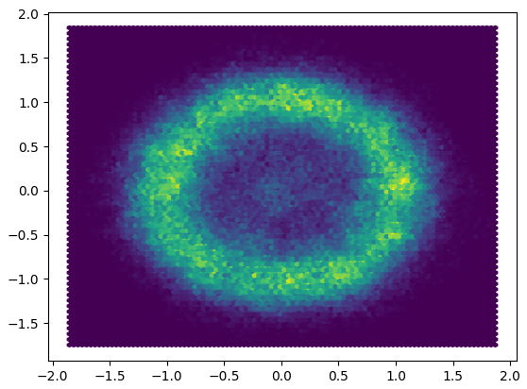

item b)
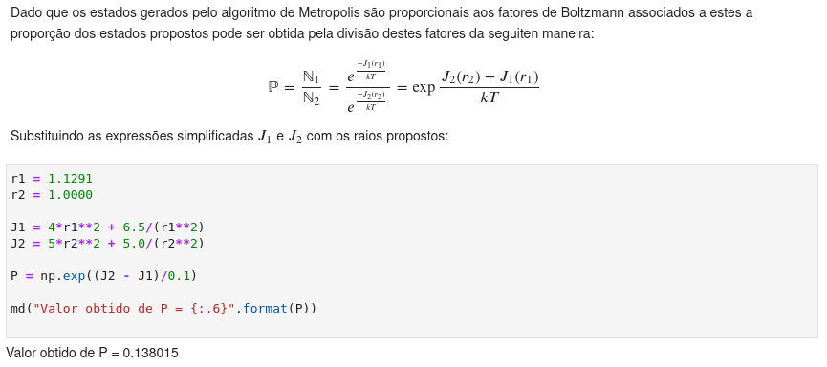

c) Para se obter o valor médio da variável aleatória proposta da distribuição:
1) Implementa-se a função L(X)
def L(X):
return np.mean([np.linalg.norm(x) for x in X])

2) Calcula-se a variável para cada um dos pontos armazenados na variável stable_states:
E_F_X = np.mean([L(x) for x in stable_states])

3) É possível ajustar a temperatura arbitrária pelo ajuste do parâmetro T no código.
O valor obtido para a configuração do item a) é 1.0133.

O algoritmo foi utilizado para iterar sobre a seguitne lista de kTs = [.001, .01, .1, 1, 10, 100]. Estes valores foram plotados no eixo x e as médias das normas foram plotados no eixo y. Com isso se obteve o seguinte gráfico, com ampliação da região de menores valores na figura seguinte.

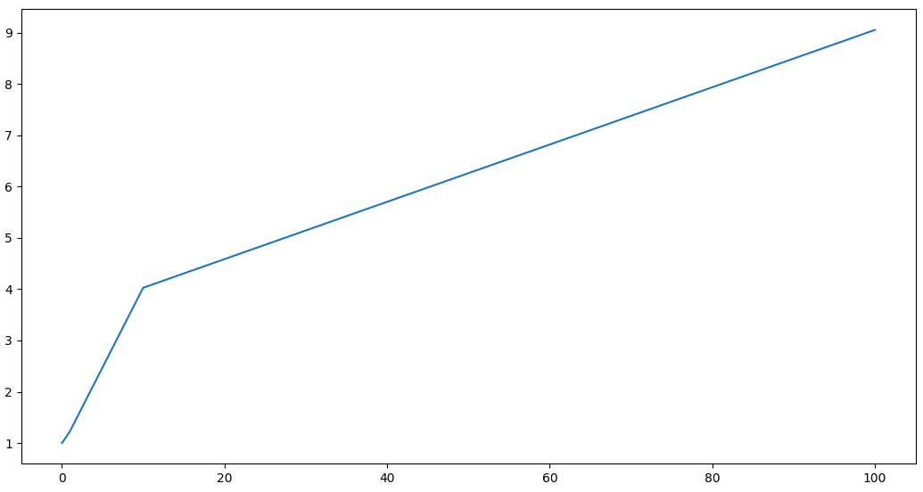

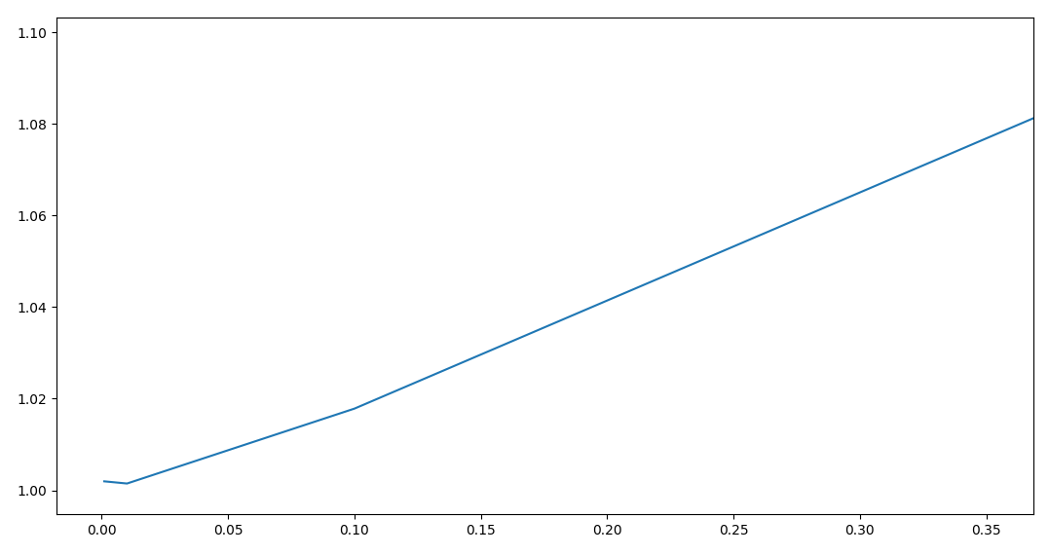

07) Lista de Exercícios 1 da CPE723 Edição Presencial - Exercício 4(a) (de novo, não é preciso fazer o item (b), cálculo manual com 10 valores)

O seguitne código foi implementado em python para resolver o problema de otimização:
import numpy as np
import numpy.random as rd
def J(x):
return -x + 100 * (x - 0.2) ** 2 * (x - 0.8) ** 2
if __name__ == "__main__":
x_n = 0.0
x_min = x_n
J_n = J(x_n)
J_min = J_n
N = 10000
K = 8
k = 1
T_0 = 10
T = T_0
epsilon = 5e-1
n = 0
finished = False
history = []
while not finished:
n += 1
x_possible = x_n + epsilon * rd.randn()
J_possible = J(x_possible)
deltaJ = J_possible - J_n
r = rd.uniform(0, 1)
if r > np.exp(deltaJ/T):
x_n = x_possible
J_n = J_possible
if J_n < J_min:
J_min = J_n
x_min = x_n
history.append((x_min, J_min))
if n % N == 0:
k += 1
T = T_0 / np.log2(1 + k)
if k == K:
finished = True
print("X_min = {:.2} \nJ_min = {:.4}".format(x_min, J_min))

Foi obtido como resultado:
X_min = 0.81
J_min = -0.8063

Para verificação, observamos o gráfico da função J com o código a baixo onde vê-se que o o algoritmo obteve uma solução próxima do mínimo absoluto.

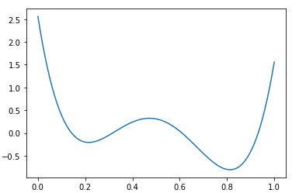

08) Lista de Exercícios 1 da CPE723 Edição Presencial - Exercício 5

Propõe-se como função a norma de um vetor de 4 dimensões:
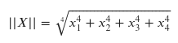

Dado que ||X|| ≤ 0 → X_{min} = 0
Para se buscar o mínimo foi implementada a seguinte função:

import numpy as np
import numpy.random as rd
def J(x):
return (
x[0] ** 4 +
x[1] ** 4 +
x[2] ** 4 +
x[3] ** 4
) ** 0.25
if __name__ == "__main__":
x_n = np.array([1, 2, 3, 4])
x_min = x_n
J_n = J(x_n)
J_min = J_n
N = 10000
K = 32
k = 1
T_0 = 1
T = T_0
epsilon = 5e-3
n = 0
finished = False
history = []
while not finished:
n += 1
x_possible = x_n + epsilon * rd.randn(4)
J_possible = J(x_possible)
deltaJ = J_possible - J_n
r = rd.uniform(0, 1)
if r > np.exp(deltaJ / T):
x_n = x_possible
J_n = J_possible
if J_n < J_min:
J_min = J_n
x_min = x_n
history.append((x_min, J_min))
if n % N == 0:
k += 1
T = T_0 / np.log2(1 + k)
if k > K:
finished = True
res_str = "X_min = "
for x_i in x_min:
res_str += f"{x_i:.4}" + ", "
res_str += f"\nJ_min = {J_min:.4}"
print(res_str)

Com este algoritmo obteve-se o seguinte resultado:
X_min = -0.001618, 0.001233, 0.0005798, -7.169e-05
J_min = 0.001745

09) Prova de 2008 - Questão 3

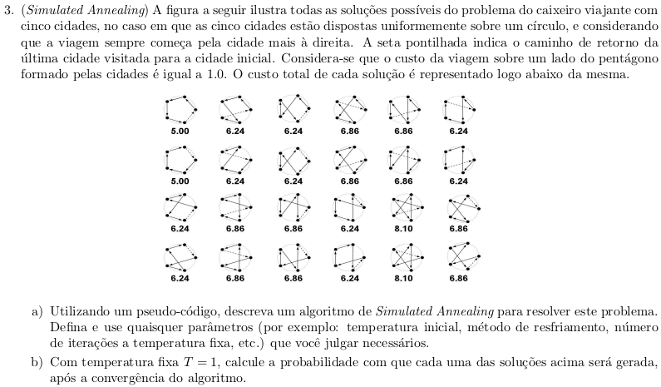
Foi implementado o seguitne código para resolver os itens a e b:

import copy
import numpy as np
import numpy.random as rd
import matplotlib.pyplot as plt
# estado X = lista ordenada das cardinalidades das cidades visitadas. Começa em zero e termina em zero
def get_aleatory_state(n_cities):
intermediates = list(range(1, n_cities))
rd.shuffle(intermediates)
return [0]+intermediates+[0]
def small_mod_state(X_0):
X = copy.deepcopy(X_0)
idx_1 = rd.choice(range(1, len(X) - 1))
idx_2 = rd.choice(range(1, len(X) - 1))
X[idx_1], X[idx_2] = X[idx_2], X[idx_1]
return X
step_cost = { ## MODIFICAR PARA GENERALIZAR
0: 0.00,
1: 1.00,
2: 1.62,
3: 1.62,
4: 1.00
}
def J(X):
step_distances = [abs(X[i-1] - X[i]) for i in range(len(X))]
step_costs = [step_cost[d] for d in step_distances]
return sum(step_costs)
if __name__ == "__main__":
x_n = get_aleatory_state(5)
x_min = x_n
J_n = J(x_n)
J_min = J_n
N = 10000
K = 32
k = 1
T_0 = 1
T = T_0
epsilon = 5e-3
n = 0
finished = False
history = []
"""Otimização por simulated annealing"""
while not finished:
n += 1
x_possible = small_mod_state(x_n)
J_possible = J(x_possible)
deltaJ = J_possible - J_n
r = rd.uniform(0, 1)
if r > np.exp(deltaJ / T):
x_n = x_possible
J_n = J_possible
if J_n < J_min:
J_min = J_n
x_min = x_n
history.append((x_min, J_min))
if n % N == 0:
k += 1
T = T_0 / np.log2(1 + k)
if k > K:
finished = True
print("X_min = ", x_min, "\nJ_min = ", J_min)
""" Geração de estados aleatórios por Algoritmo de Metropolis """
x_n = get_aleatory_state(5)
n = 0
kT = 1
N = 1000000
M = 100000
stable_states = {}
while n < N:
possible_x = small_mod_state(x_n)
deltaJ = J(possible_x) - J(x_n)
q = np.exp(-deltaJ/kT)
r = rd.uniform(0, 1)
a = 0 if r > q else 1
if deltaJ < 0:
x_n = possible_x
else:
x_n = (1-a) * x_n + a * possible_x
n += 1
if n > N - M:
x_n_tuple = tuple(x_n)
if x_n_tuple in tuple(stable_states.keys()):
stable_states[x_n_tuple] += 1
else:
stable_states[x_n_tuple] = 1
states_sorted = dict(sorted(stable_states.items(), key=lambda item: item[1]))
containers = plt.barh(range(len(states_sorted.keys())), states_sorted.values())
plt.yticks(range(len(states_sorted.keys())), states_sorted.keys())
plt.xlabel("Número de ocorrências")
labels = ["{:.4}".format(i/sum(states_sorted.values())) for i in states_sorted.values()]
plt.bar_label(containers, labels)

Para o item a, o resultado obtido foi:
X_min = [0, 4, 3, 2, 1, 0]
J_min = 5.0

A distribuição gerada para atender o item b é representada pelo diagrama apresentado a seguir com o número de ocorências de cada estado.

